Jak zachować świeżość sałaty?
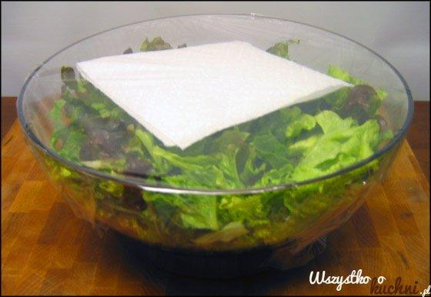
Sałata zarówno ta zwykła ekologiczna jak i ta pakowana w foliowych workach dość szybko traci swoją świeżość. Z powodu wilgoci liście sałaty stają się miękkie i zaczynają gnić. Jeśli chcesz aby sałata była chrupiąca nawet tydzień dłużej, to musisz ją zacząć przechowywać w odpowiedni sposób.

1 Przygotuj sałatę tak jak do jedzenia. Porwij ją w mniejsze kawałki, przepłucz pod zimną wodą i wysusz przy pomocy wirówki - ta część jest bardzo ważna gdyż wilgoć jest wrogiem kruchej i chrupiącej sałaty.

2 Suchą sałatę przełóż do dużej miski i połóż na niej jeden lub dwa ręczniki papierowe - dzięki nim wilgoć nie będzie osadzać się na liściach sałaty. Całość owiń ciasto folią i schowaj do lodówki. Pamiętaj, aby sałatę doprawiać solą i pieprzem bezpośrednio przed podaniem!

3 Za każdym razem kiedy weźmiesz trochę sałaty to resztę zamieszaj i przykryj nowym ręcznikiem papierowym.

Wskazówki
Liście sałaty możesz również przechowywać zawinięte w ręczniku papierowym lub ręczniku do kąpieli.

